

夏野菜、今年も大収穫♪

もぐもぐだより 8月

調理員　山田　記

　この夏、保育園の畑では何種類もの夏野菜が実りました♪

ピーマン、きゅうり、かぼちゃ、ミニトマト・・・そしてスイカも！

中でもた～っくさん採れたミニトマトを使って、大きいつばめ組では

トマトジャム作りをしました！作り方をご紹介します♪

1. ミニトマトの皮をむく　　② グラニュー糖とレモン汁を入れる！

③ じっくり煮込みま～す

④ 食パンにぬって…

　連日暑い日が続きますが、子どもたちは給食室の冷たい麦茶で

水分補給をしながら元気に遊んでいます！

**～美味しいお顔にズームイン！～**

***◎ひよこ組***

・今月は午後のおやつにアイスが出ました！口に入れた瞬間にびっくり！冷たくて**「ひゃっ！」**とした表情をしていました。とっても美味しかったようで、口に先生が運ぼうとすると、自分で

食べたい！と自ら食べ始めました！冷たくて甘い

アイスは子どもたちの夏の楽しみのひとつです。

***◎あひる組***

・ある日の様子…ちょっと苦手なメニューで苦戦していた○○ちゃん。お友達が先生と「おいしいね～！」とお話ししながら楽しそうにもりもり食べる様子を見ると…『ぱくっ』と自分からチャレンジ！お友達と一緒の給食は楽しいね♪

***◎すずめ組***

・おやつがとっても待ち遠しいすずめ組。「今日のおやつは

○○でしょ！」「今度、こんなおやつ出して！」と

リクエストも（笑）給食も、とっても食欲旺盛です！

***◎小さいつばめ組***

・給食の時間に少しお部屋をのぞいてみると…「ねぇねぇ!今日の給食とってもおいしいよ！」「こんな野菜が入ってる～！」などなど・・・感謝の気持ちや、食材に対する関心が育っています♪

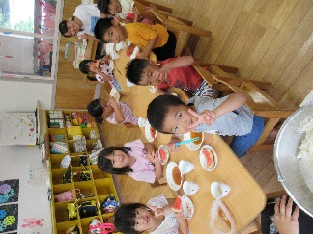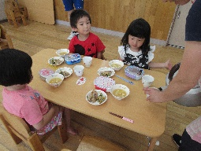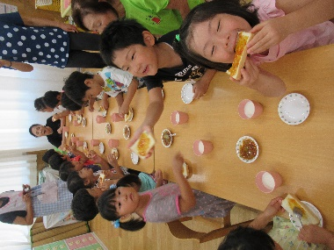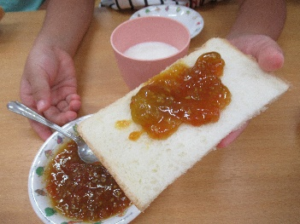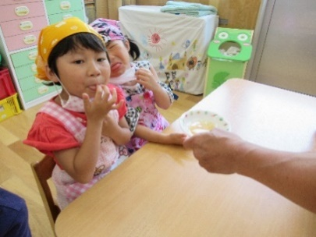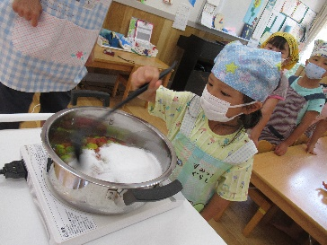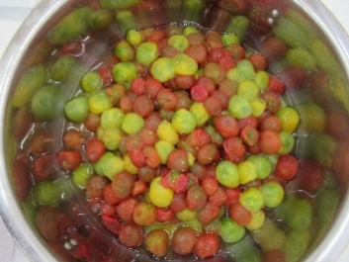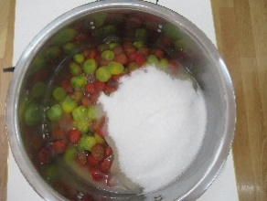

**甘くてすっごく**

**美味し～！！**

**うわぁ～**

**きれいな色！**

**うわ～～！**

**トマトのにおい！ー!**

**どれどれ…**

**ちょっと味見～**

**凍らせて、解凍するときれいにむけます！**

☆おうちでも是非☆

・ﾐﾆﾄﾏﾄ　 １５０g

・ｸﾞﾗﾆｭｰ糖 　50g

・ﾚﾓﾝ汁　　　5g

※150ℊ位の量です。